Муниципальное бюджетное общеобразовательное учреждение
средняя общеобразовательная школа с. Русский Камешкир

Эффективность работы пушки Гаусса

(научно – исследовательская работа)

Работу выполнил:
ученик 11 класса
Вдовин Александр.
Руководитель:
Малышева Ольга Владимировна,
учитель физики высшей категории

«Высший пилотаж – Пенза» 2019

2

Содержание

Стр.
- Цели исследовательской работы 3
- Актуальность проблемы 4
- Принцип действия пушки Гаусса 5
- Исследовательская часть 6
- Заключение 10
- Литература 11

3

Цель исследовательской работы

Цель работы: создание действующей индукционной пушки - пушки Гаусса и проведение экспериментов для исследования действия этого устройства.

Задачи:
- изучить существующую информацию о способах ускорения масс электромагнитным полем и устройствах; устройствах;
- выбрать необходимые материалы для создания опытного образца модели;
- провести комплекс испытаний с целью экспериментальной проверки степени пробития снарядами тетрадных листов,
- исследовать эффективность модели, вычислить КПД установки.

Гипотеза исследования: возможно ли создать простейшую модель пушки Гаусса в домашних условиях?

Предмет исследования: - модель пушки Гаусса.

4

Актуальность проблемы

Физика – это удивительная наука! Это наука из наук! Еще из незапамятных времен она держалась, и всегда будет держаться на трех китах: гипотеза, закон, эксперимент. Экспериментальная физика имеет огромное значение в развитии науки.
Современные успехи, что касается ускорителя, накопления энергии и образования импульсов, явствуют о вероятности того, что системы вооружения в недалеком будущем могут быть оснащены электромагнитными пушками. Что также станет сильным импульсом технологического прогресса и новшества при значительном эффекте в гражданском секторе. Из экзотических способов применения ускорителей на основе соленоидов стоит отметить концепцию запуска объектов в космос без помощи ракет.

5

Принцип действия пушки Гаусса

Электромагнитные пушки – это общее название установок, предназначенных для ускорения предметов (объектов) с помощью электромагнитных сил. Такие устройства называются электромагнитными ускорителями масс.
Пушка Гаусса — магнитный ускоритель масс. По имени ученого и математика Гаусса, в честь имени которого названы единицы измерения магнитного поля.
Магнитный ускоритель состоит из соленоида, внутри которого находится ствол (как правило, из диэлектрика). В один из концов ствола вставляется снаряд (сделанный из ферромагнетика). При протекании электрического тока в соленоиде возникает магнитное поле, которое разгоняет снаряд, «втягивая» его внутрь соленоида. Но пролетев дальше середины катушки, он начинает замедляться, так как катушка тянет его в обратном направлении. Но если в момент прохождения снаряда через середину соленоида отключить в нём ток, то магнитное поле исчезнет, и снаряд вылетит из другого конца ствола. Но при выключении источника питания в катушке образуется ток самоиндукции, который имеет обратное направление тока, и поэтому меняет полярность катушки. А это значит, что при резком выключении источника питания снаряд, пролетевший центр катушки, будет отталкиваться и получать ускорение дальше. В ином случае, если снаряд не достиг центра, он будет тормозить. (Приложение 1)

6

Исследовательская часть

Работа №1

Тема: Собрать по схеме действующую пушку Гаусса.
Оборудование: соединительные провода, тиристор 40TPS12, конденсатор 400В, емкость 470мкФ, лампа накаливания 40Вт, патрон Е27, переключатель Диод 1N4007, намоточный медный провод D=0.71, длиной 25м, батарейки X2 1.5В.

Ход работы.

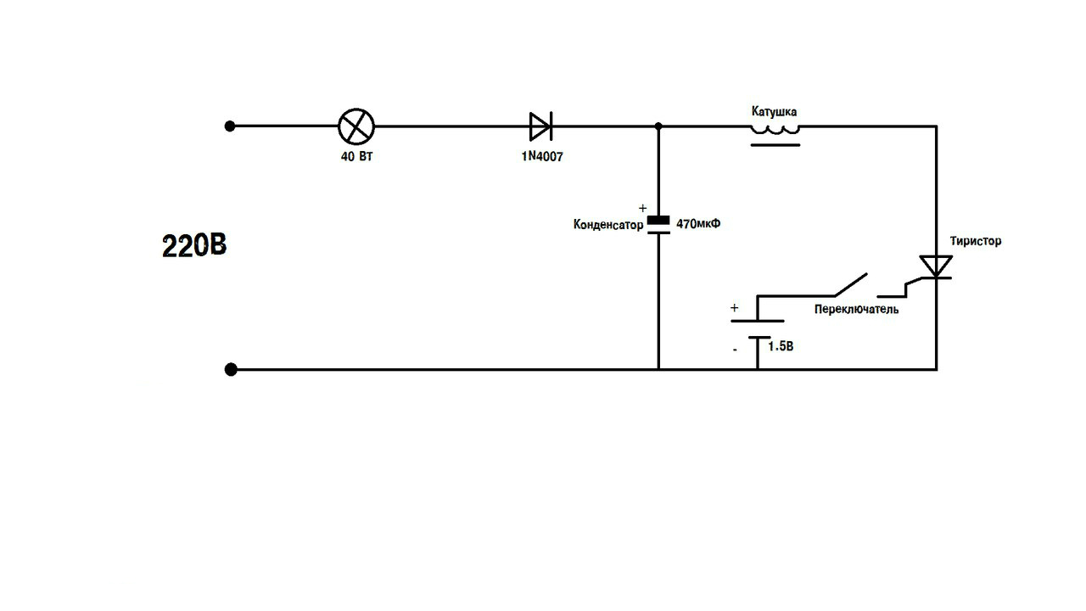

7

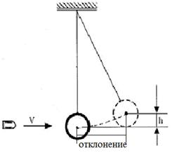
Работа №2

Тема: Определение КПД модели.

Для определения КПД я провел следующий опыт: стреляли снарядом известной массы в яблоко. Яблоко было подвешено на нити длиной 1 м. Я определил расстояние, на которое отклонится яблоко. По данному отклонению определяем высоту подъема, воспользовавшись теоремой Пифагора.
Основные расчеты основаны на законах сохранения:
По закону сохранения энергии определим скорость снаряда, вместе с яблоком:
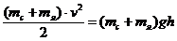
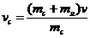
По закону сохранения импульса определим скорость снаряда.
Определим КПД

8
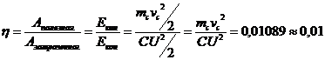
Таблица 1.

Масса снаряда (кг) | Масса яблока (кг) | Длина нити  (м) | Отклонение  (см) | Высота  (м) | Скорость яблока и снаряда (м/с) | Скорость снаряда  (м/с) | Кпд  %
0.00035 | 0.11 | 1 | 2.6 | 0.002 | 0.198 | 62.427 | 1.81
0.002 | 0.11 | 1 | 10.6 | 0.012 | 0.485 | 27,16 | 1.9
0.003 | 0.11 | 1 | 9.6 | 0.0098 | 0.438 | 16.49 | 1.08

Вывод: Расчеты показывают, что скорость вылета у снаряда достаточно высока. В данном исследовании я попытался оценить возможный КПД установки, так как основной ее недостаток – низкий КПД. (Приложение 2-8)

9

Работа №3

Тема: Степень пробития снарядами тетрадных листов.

Масса снаряда (кг) | 1  лист | 2  листа | 4  листа | 6  листов | 8  листов | 10 листов | 12 листов
0.00035 | насквозь | насквозь | насквозь | застрял | застрял | застрял | не пробил
0.002 | насквозь | насквозь | застрял | застрял | не пробил | не пробил | не пробил
0.003 | застрял | застрял | застрял | застрял | не пробил | не пробил | не пробил
Таблица 2.

Вывод: В некоторых случаях снарядам хватило энергии, чтобы пробить 10-12 листов, но не хватило ее, чтобы преодолеть силу трения и вылететь с другой стороны. Здесь многое зависит от пробивной способности снаряда, то есть формы, и от его шероховатости. (Приложение 9-10)

10

Заключение

Электромагнитные ускорители - перспективное устройство, которое, несомненно, будет применяться в будущем в промышленности, науки, быту и военном деле. Однако главным препятствием в их использовании является чрезвычайно низкий КПД. КПД максимально при такой закладке снаряда, при которой его центр будет внутри катушки и лучше использовать не одно катушечную, а многоступенчатую модель ЭМ ускорителя.
В результате проведённых в данной работе исследований, был сделан вывод: изготовить экспериментальную действующую модель электромагнитного ускорителя масс (пушки Гаусса), проведение экспериментов для исследования действия этого устройства.
Определил КПД полученной модели. КПД оказался равным примерно 1%. КПД имеет малое значение, что подтверждает все, что мы узнали из литературы.
Проведя исследование, я сделал для себя следующие выводы:
1. Собрать работающий прототип электромагнитного ускорителя масс в домашних условиях вполне реально.
2. Использование электромагнитного ускорения масс имеет большие перспективы в будущем.
3. Электромагнитное оружие может стать станет достойной заменой крупнокалиберному огнестрельному орудию, Особенно это будет возможным при создании компактных источников энергии.

11

Литература

1. Бут Д.А. Основы электромеханики/ Д.А.Бут. – М.: МАИ, 1996. – С. 363.
2. Маликов, В.Г. Признано несвоевременным/В.Г.Маликов// Техника молодежи. –1987.–№5.–С–30.
3. Мощные полупроводниковые приборы: Справочник/В.Я.Замятин, В.Кондратьев, В.М.Петухов. – М.: Радио и связь, 1988. – С. 336.
Интернет – ресурсы:
1. http://ru.wikipedia.org/wiki/Пушка_Гаусса
2. http://www.popmech.ru/archive/2008/issue/70/
3. http://www.gauss2k.narod.ru/

Приложение

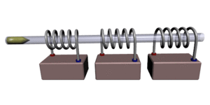
Приложение 1

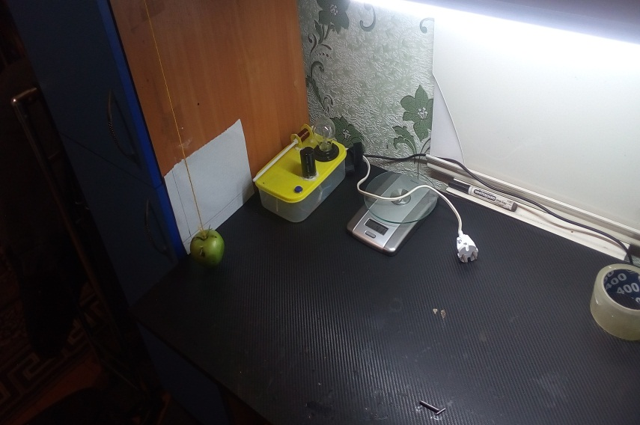
Приложение 2
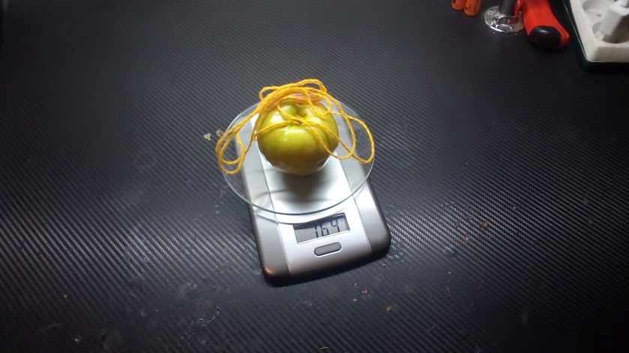
Приложение 3

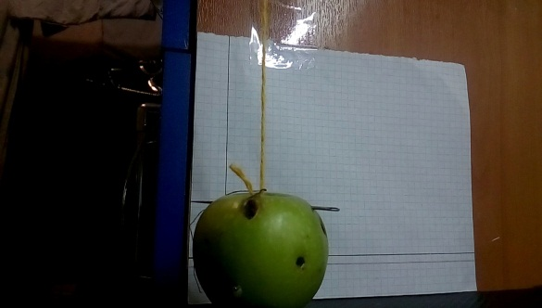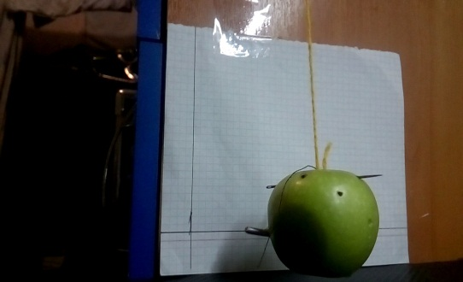
Приложение 4 Приложение 5

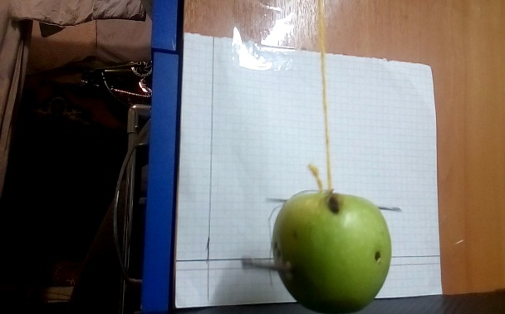
Приложение 6

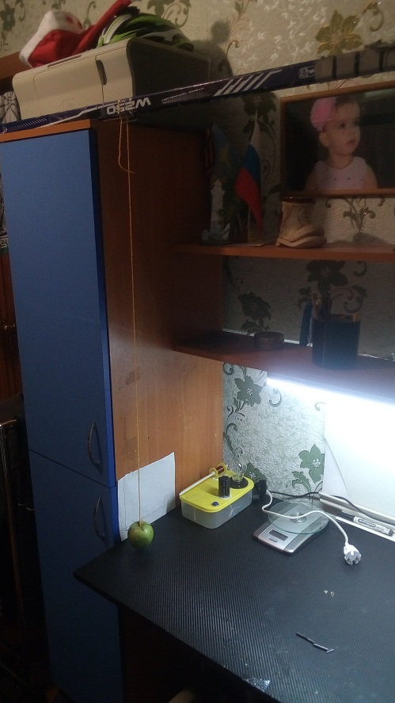 Приложение 7

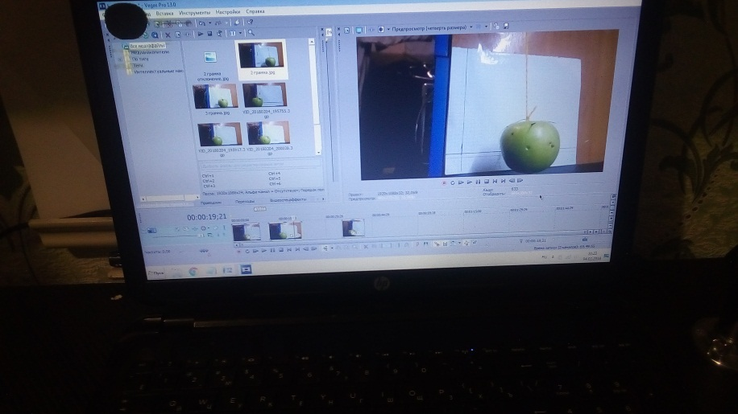
Приложение 8

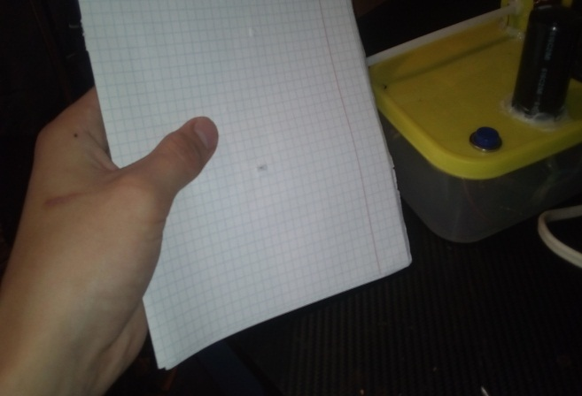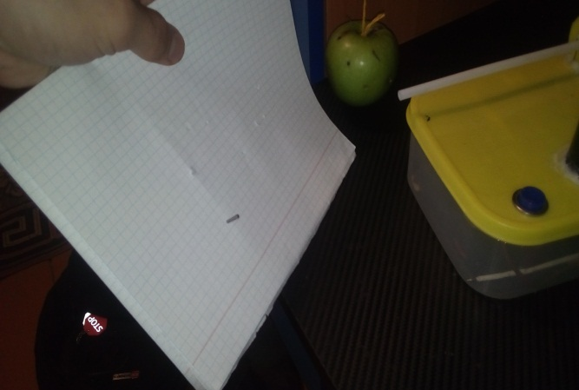
Приложение 9 Приложение10

